GUÍA DE MATEMÁTICAS
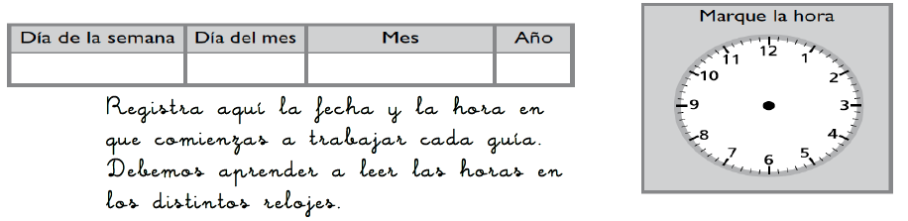
Nombre: | Curso: 3°A | Fecha: semana N° 7
¿QUÉ APRENDEREMOS?

Objetivo (s):Contar números del 0 al 1000 de 5 en 5, de 10 en 10, de 100 en 100.(OA1)
Leer números hasta el 1000 y representarlos de forma concreta, pictórica y simbólica.

Contenidos: Números
Objetivo de la semana: Representar números del 0al 500 de forma pictórica y simbólica. Contar números del 0 al 1000 siguiendo patrones repetitivos.
Habilidad: Representar

¿Qué necesito saber?
Para comenzar necesitas saber de qué se trata la habilidad de representar y qué entendemos por números.

Entonces… Representar es usar dibujos, imágenes y finalmente símbolos para expresar una situación real y llevarla al mundo matemático.
Aprendamos también que …
El sistema de numeración decimal.
El sistema de numeración que todos conocemos y usamos en la vida diaria es un sistema decimal, pues cuenta las cantidades de diez en diez. Esto se debe primordialmente a que los dedos de ambas manos son diez. Así, contar los objetos es relativamente fácil al asignar un dedo por objeto y llevar la cuenta de cuantas veces llenamos las manos (juntamos un diez o una decena). Al llenar diez veces ambas manos hemos contado una centena.
Este fue el origen de nuestro sistema de numeración decimal tan utilizado y conocido en todo el mundo y por todos las culturas. Este sistema lo dieron a conocer los árabes al ejercer el comercio en todo el mundo, pero se tienen registros de que se inventó en la India. Así pues, nuestro sistema de numeración decimal y posicional recibe también el nombre de "Sistema de numeración-Indo-Arábigo".
Lo que lo hace tan usado y poderoso es precisamente que es un sistema posicional. Es decir, las cifras o dígitos adquieren diferentes valores de acuerdo a la posición en la que se presenten dentro de un número. Así, en el número 12, el dígito 1 vale más que el dígito 2 porque representa 1 decena, es decir, representa 10 unidades y asucesivamente.
.

Según lo leído anteriormente. ¿Cuál es el origen de nuestro sistema de numeración?

_______________________________________________________________________

Ahora sigamos…

Comenzaremos contando en la siguiente tabla para ello pinta los números de 5 en 5 partiendo del 100 hasta el 155.

100 | 101 | 102 | 103 | 104 | 105 | 106 | 107 | 108 | 109
110 | 111 | 112 | 113 | 114 | 115 | 116 | 117 | 118 | 119
120 | 121 | 122 | 123 | 124 | 125 | 126 | 127 | 128 | 129
130 | 131 | 132 | 133 | 134 | 135 | 136 | 137 | 138 | 139
140 | 141 | 142 | 143 | 144 | 145 | 146 | 147 | 148 | 149
150 | 151 | 152 | 153 | 154 | 155 | 156 | 157 | 158 | 159
160 | 161 | 162 | 163 | 164 | 165 | 166 | 167 | 168 | 169
170 | 171 | 172 | 173 | 174 | 175 | 176 | 177 | 178 | 179

Ahora escribe los números de la secuencia que acabas de realizar.

Recordemos…

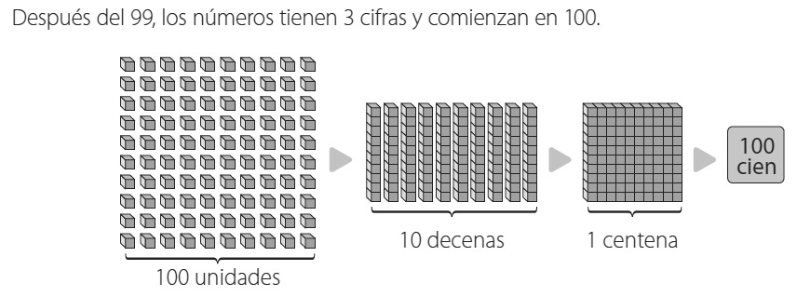

Usaremos para representar las cantidades elementos concretos, imágenes, palabras y símbolos

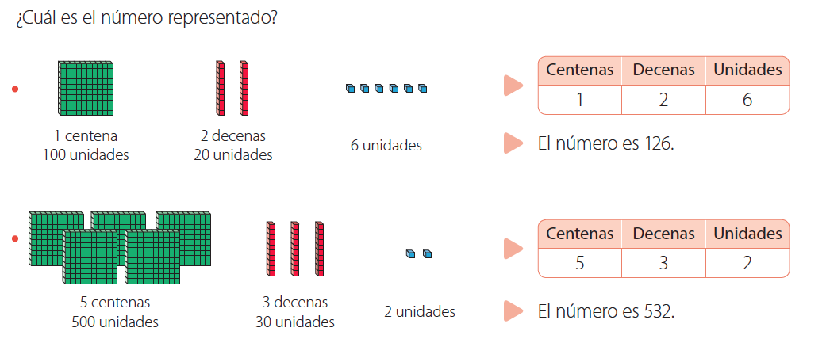

Sigue trabajando...

Ahora hazlo tú…
Catalina compró un helado. Su precio se muestra en la imagen de los bloques base 10. Completa donde indica este símbolo

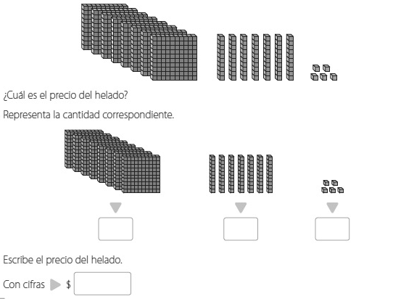
+
+

¡Ahora a trabajar!
Realiza las actividades de las paginas 18 y 19 del texto de ejercitación de la asignatura. Aprender nos ayuda a crecer.
Si deseas seguir profundizando también puedes trabajar en las páginas 16 y 17 del mismo texto de ejercitación.
A continuación realiza las actividades del día 3 del texto de matemática “¡Aprendo sin parar!

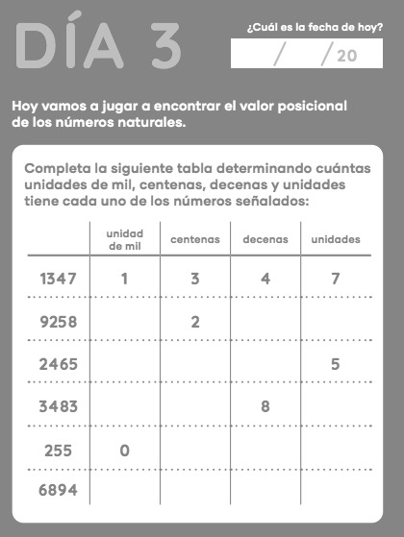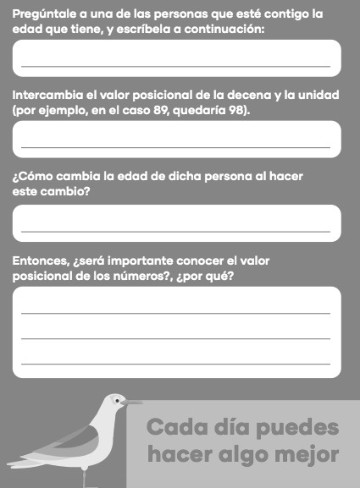

TOMA UNA FOTO DE LOS TICKET DE SALIDA Y ENVIALO A TU PROFESORA de la asignatura de matemáticas

TICKET DE SALIDA Nº1 Lenguaje semana 6

NOMBRE: _________________________________ FECHA: _____________ CURSO: 3º
- Responde aquí el ticket de salida.

Escribe en la tabla la cantidad de cubos que necesitas para: (sigue el ejemplo)

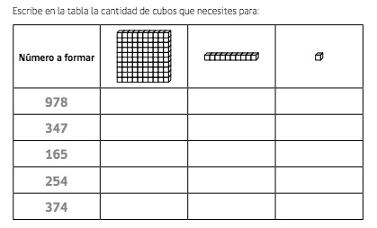
900 70 8

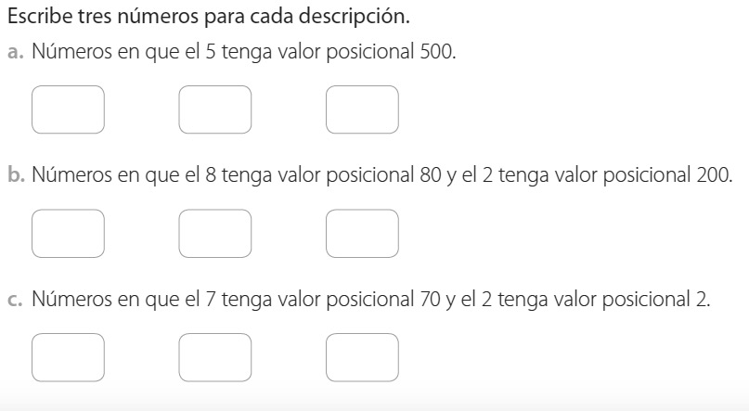

FELICITACIONES POR TU EXCELENTE TRABAJO

